1. 摄像头

安装：

1. 安装录像机【需要远程观看的话必须插网线连接到路由器】
2. 安装摄像头【插天线安装】

查看：

1.下载易视云App

2.注册成为用户

3.添加设备 【通过ID 3914182604 添加】

出现过的问题：

网线松了：重新插入网线

电源线没插上：连通电源

1. 向日葵

账号：MRWorldsOps 密码 6cRVbN9x6fEqG

官网：<https://sunlogin.oray.com/>

操作方式：<https://service.oray.com/question/11017.html>

操作截图：

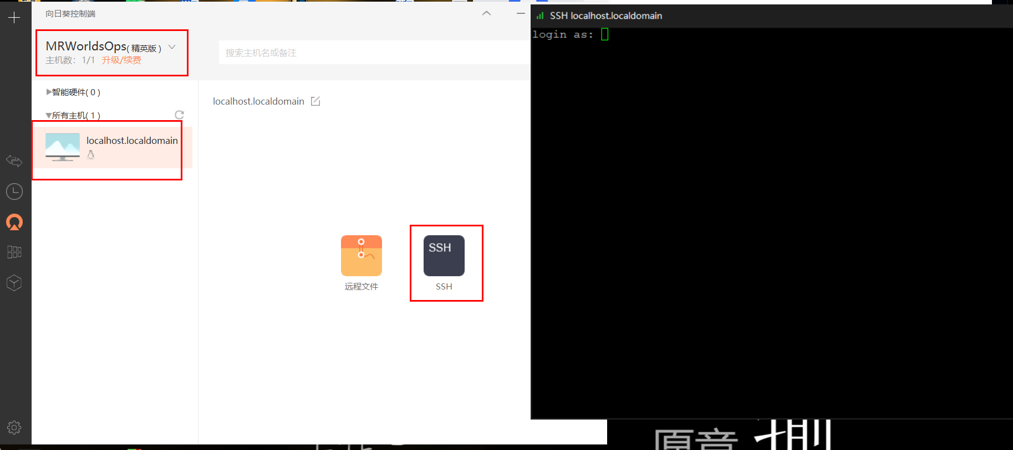

控制端和被控端软件不要混淆了。

1. NAS

说明书：<https://pan.baidu.com/s/1RgAVKF8DQPsdNhhSE2m8Aw> uxma

地址是 192.168.2.134:5000

管理员账号：mrworlds

管理员密码：Ljsj0408

出现过的问题：

1. 网线未连接 ：重新连接
2. NAS IP发生变化：制作成为静态IP【已经是静态的了】
3. SSD硬盘损坏 ，购买新硬盘，按照系统中的说明书插入新硬盘，打开新的存储池就行

4.机房的运维：



5.阿里云

域名的解析：【新增一个域名】



直播流播放



安全组加入



6微信服务账号

微信公众号的运营

小程序管理员

微信支付中心